**Лапец Адам Якубов (Łapać Adam)**

23 декабря 1795 г – крещение (НИАБ 136-13-894, лист 27, №63/1795-р (ориг)), (РГИА 823-2-18, лист 254,№46/1795-р (коп)).

**НИАБ 136-13-894:** Лист 27. **Метрическая запись №63/1795-р (ориг).**

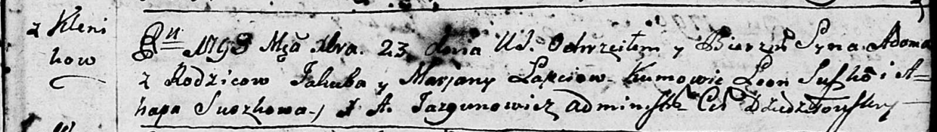

Дедиловичская Покровская церковь. 23 декабря 1795 года. Метрическая запись о крещении.

Łapać Adam – сын родителей с деревни Клинники.

Łapać Jakub – отец.

Łapciowa Marjana – мать.

Suszko Leon - кум.

Suszkowa Ahapa - кума.

Jazgunowicz Antoni – ксёндз.

**РГИА 823-2-18:** Лист 254. **Метрическая запись №46/1795-р (коп).**

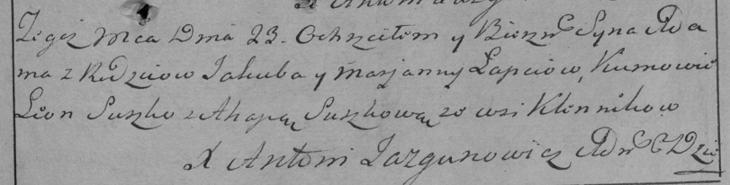

Дедиловичская Покровская церковь. 23 декабря 1795 года. Метрическая запись о крещении.

Łapiec Adam – сын родителей с деревни Клинники.

Łapiec Jakub – отец.

Łapciowa Marjanna – мать.

Suszko Leon – кум.

Suszkowa Ahapa – кума.

Jazgunowicz Antoni – ксёндз.